Реализация инициативных проектов в Васильевском сельском поселении

2021 год

Текущий ремонт автомобильной дороги общего пользования местного значения по ул. Комсомольская в с. Васильевка Бутурлиновского муниципального района Воронежской области

Цена контракта – 2451998,40 руб.

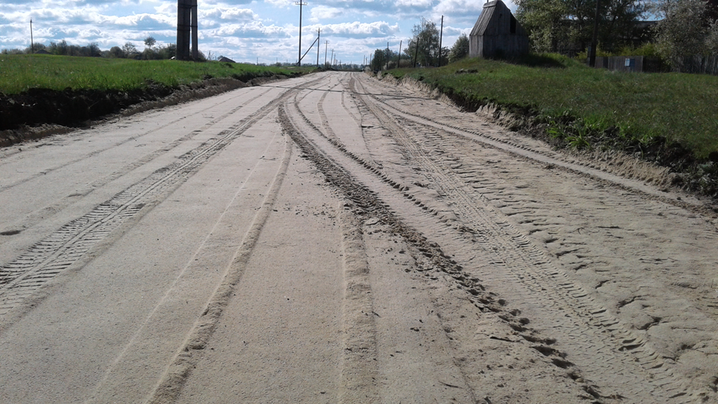

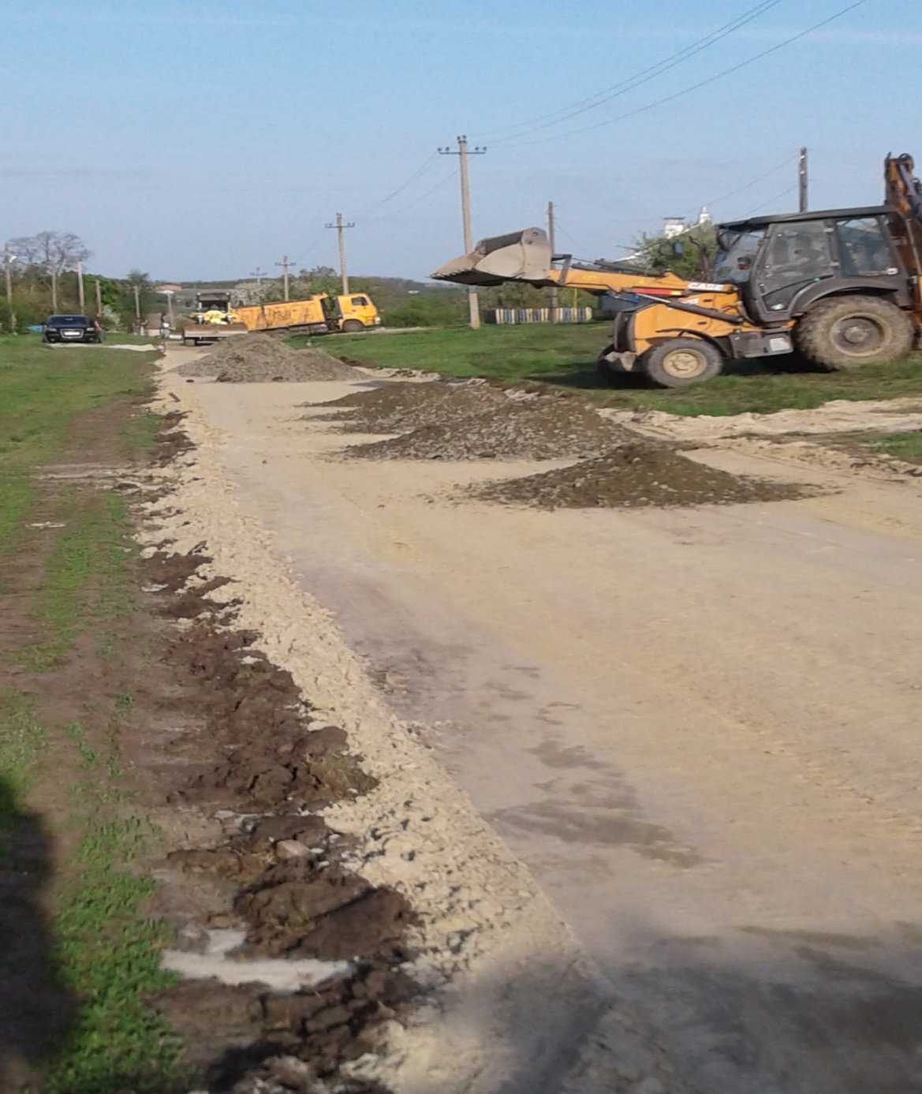

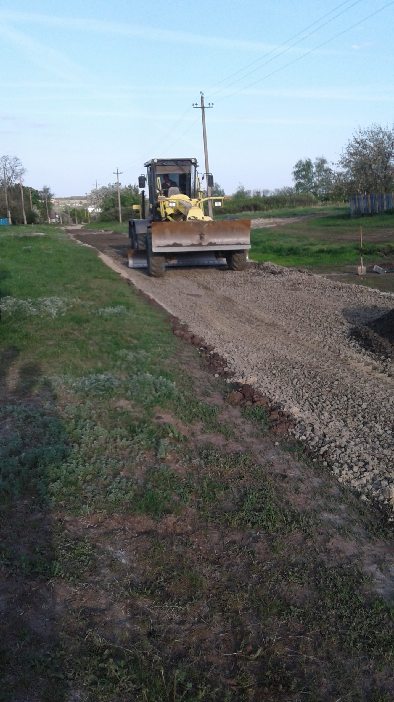

2024 год

Текущий ремонт сетей уличного освещения по улицам Коржова, Коминтерна, 19 Партсъезд, Красная Звезда, 3 Интернационал, 22 Партсъезд, Ленина, Комсомольская; переулки Горького, Кирова, Котовского Васильевского сельского поселения, Бутурлиновского района Воронежской области

Цена контракта - 1 664 195,36 руб.

